Návod na používanie webovej aplikácie: Talented Europe pre vzdelávacie inštitúcie

Vzdelávacie inštitúcie

V tomto dokumente sa dozviete, ako používať webovú aplikáciu [talentedeurope.eu](https://talentedeurope.eu/) z pohľadu vzdelávacích inštitúcií.

Registrácia

Prvým krokom v procese registrácie vzdelávacej inštitúcie do aplikácie Talented Europe je kliknutie na tlačidlo Registrujte sa**.**

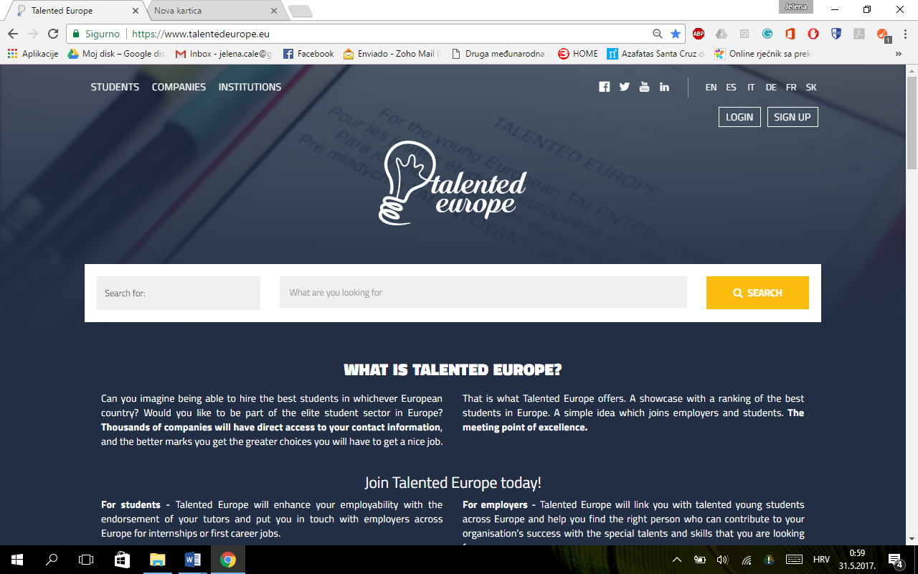

Následne je potrebné zvoliť ikonu, ktorá označuje inštitúcie.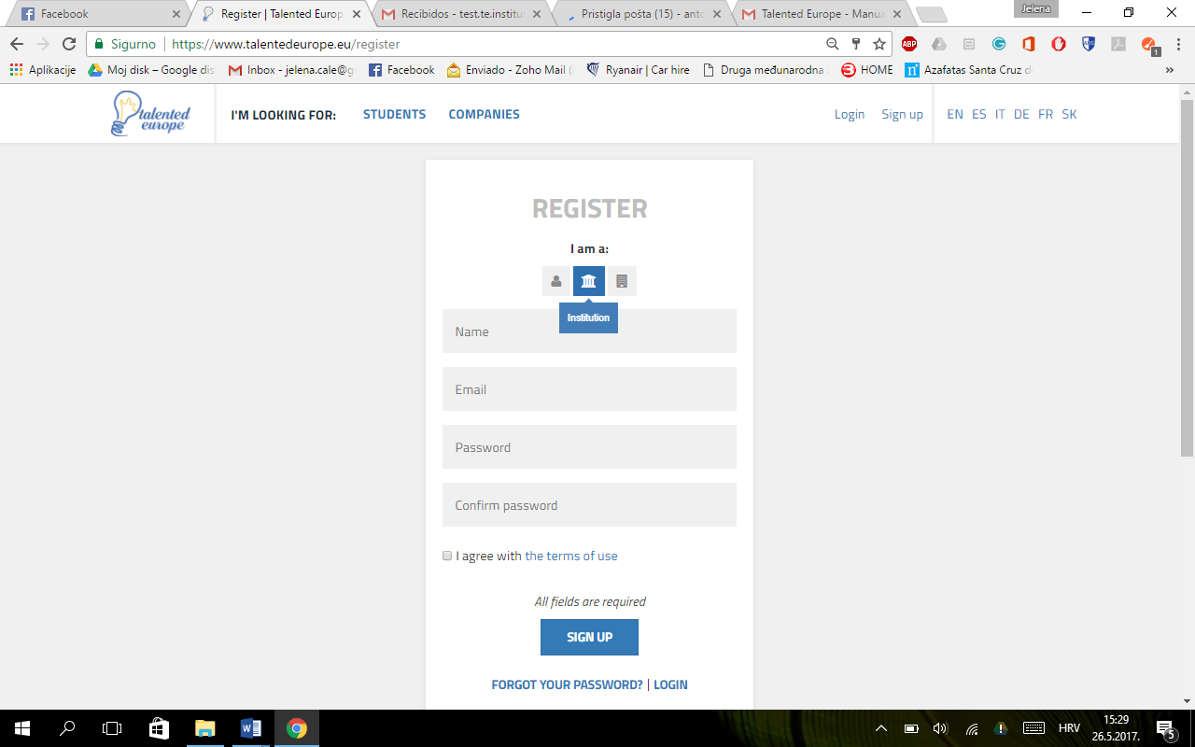

**Click**

**Click**

Ďalej budete musieť zadať názov inštitúcie, e-mail a heslo (s jeho následným potvrdením).

Podmienky používania musia byť akceptované. Po stlačení tlačidla Registrovať sa bude počiatočný proces registrácie ukončený.

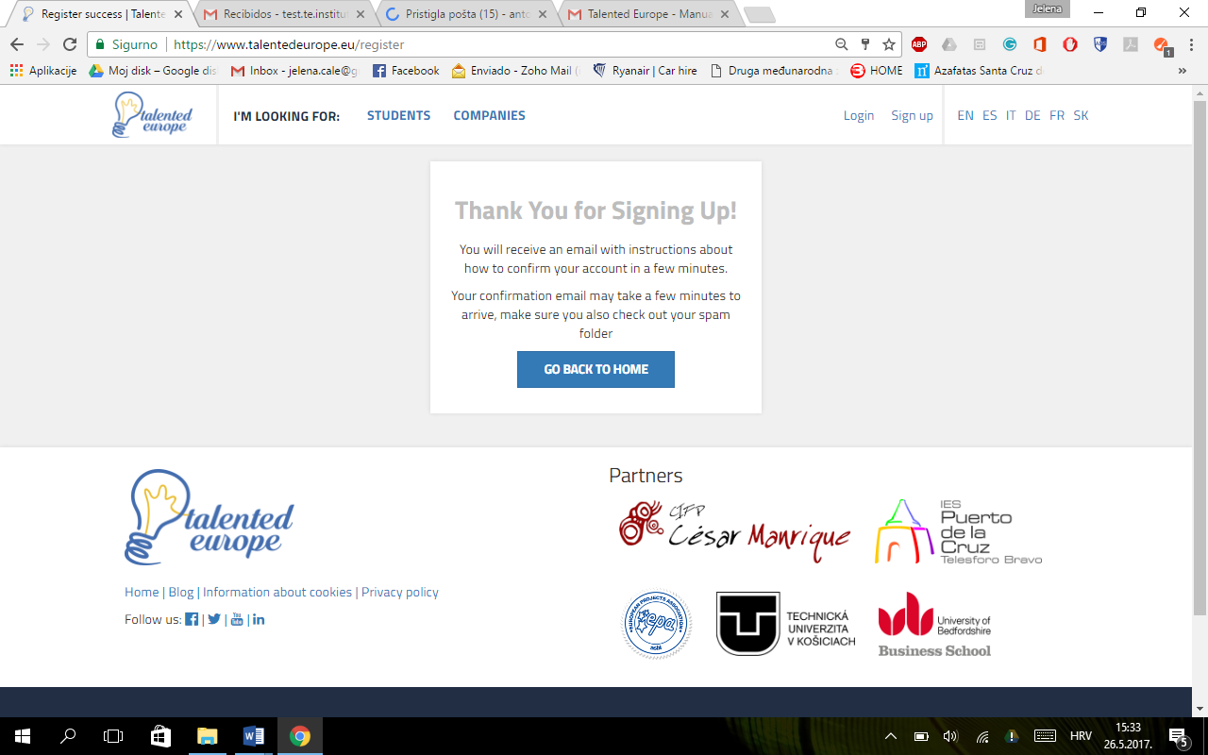

V krátkom čase dostanete e-mail.

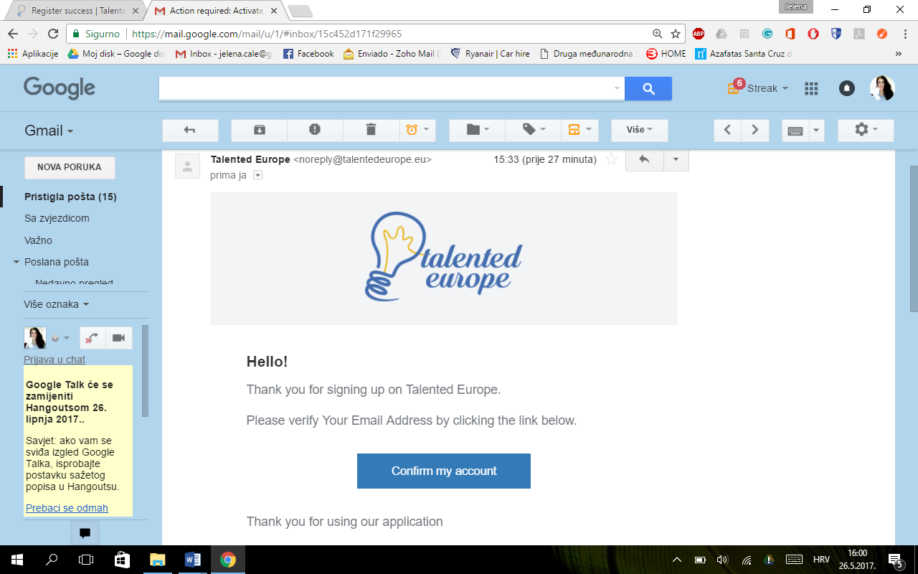

**Click**

Keď kliknete na tlačidlo Potvrdiť môj účet, **zobrazí sa vám informácia, že aktivácia účtu prebehla úspešne** a že sa môžete prihlásiť do Talented Europe.

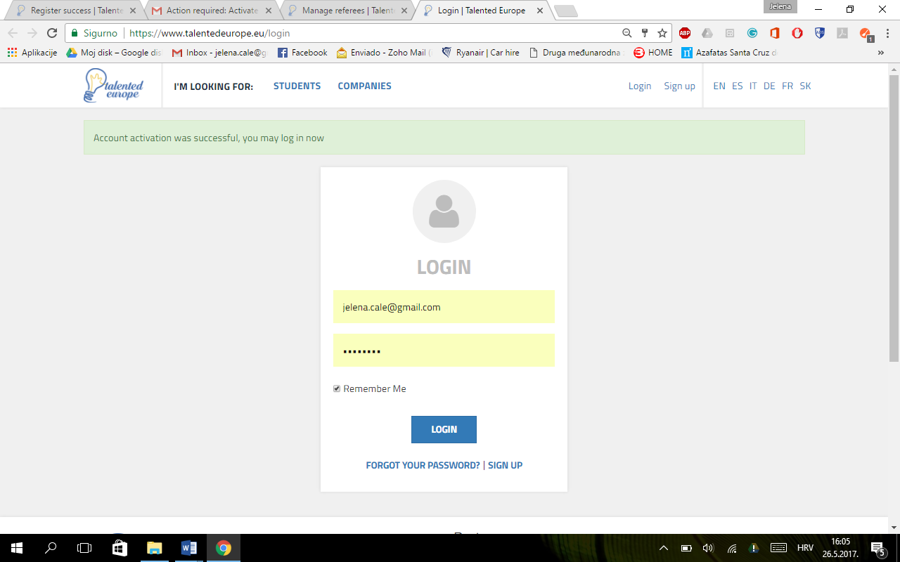

**Click**

@

Aby ste sa prihlásili, budete musieť zadať e-mail a heslo zadané pri registrácii. Pri prvom prihlásení sa vám zobrazí upozornenie, v ktorom je uvedené, že si musíte skompletizovať profil vyplnením povinných polí, čo vám umožní pridať e-mailové adresy hodnotiteľov (profesorov, učiteľov) vo vašej vzdelávacej inštitúcii (univerzite, škole), ktorí následne môžu hodnotiť svojich talentovaných študentov. Na doplnenie informácií stlačte tlačidlo Nastaviť môj profil.

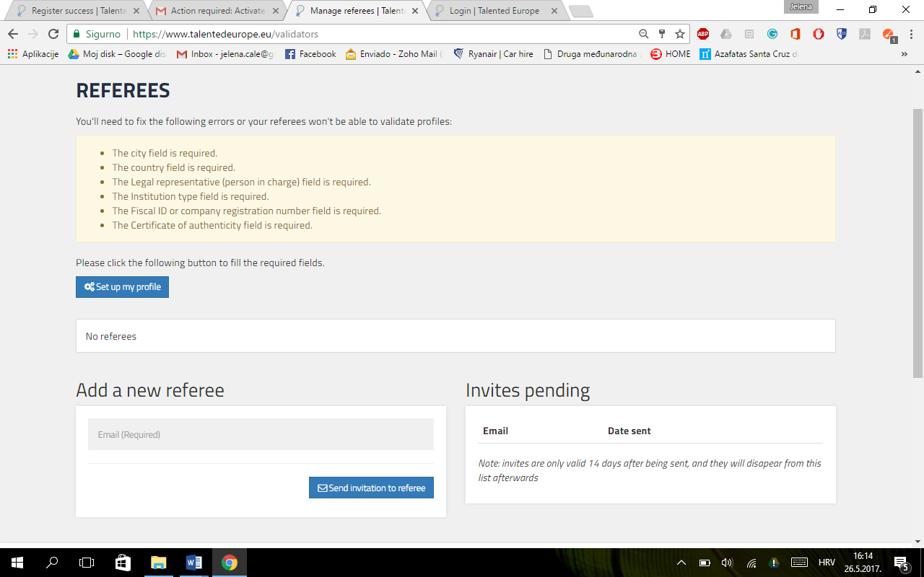

**Click**

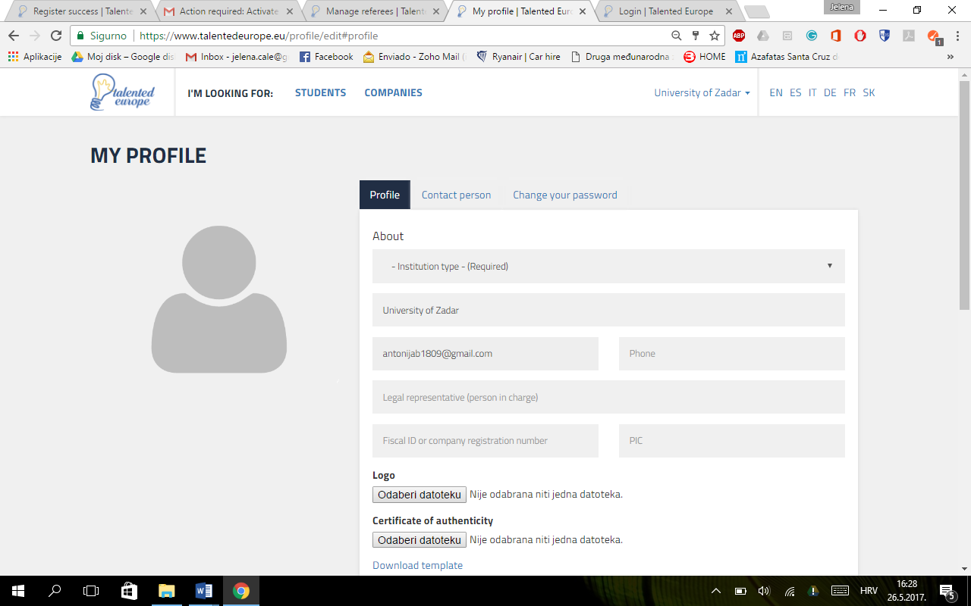

Choose File

**Click**

@

*Name of the Educational Institution*

No file has been chosen

No file has been chosen

Choose File

* Uvidíte údaje korešpondujúce so záložkou **Profil**. Najprv si musíte vybrať druh vzdelávacej inštitúcie ako napríklad:
* stredná škola,
* inštitúcia odborného vzdelávania,
* univerzita / vysoká škola.
* Názov inštitúcie a e-mail sú vopred vyplnené tak, ako boli zadané počas registrácie. Je potrebné doplniť tieto informácie:
* telefónne číslo,
* právny zástupca inštitúcie,
* daňové identifikačné číslo,
* PIC (identifikačný kód účastníka). Ide o jedinečné číslo, ktoré indetifikuje organizáciu v rámci projektov Erasmus+.

-> **Logo** vzdelávacej inštitúcie by ste mali nahrať vo formáte jpg alebo png. Pridanie loga je dôležité, pretože to umožní vzdelávacej inštitúcii viditeľnosť na platforme.

-> Na zabezpečenie dostatočnej istoty o autenticite vzdelávacej inštitúcie musí byť predložený (skôr si myslím, že vložený, pridaný, ale v orig. je „submitted“) podpísaný certifikát a, ak je to možné, s pečiatkou právneho zástupcu. Šablónu tohto dokumentu možno stiahnuť na uvedenom odkaze.

Pri pokračovaní vo vypĺňaní profilu sa objavia nasledujúce polia:

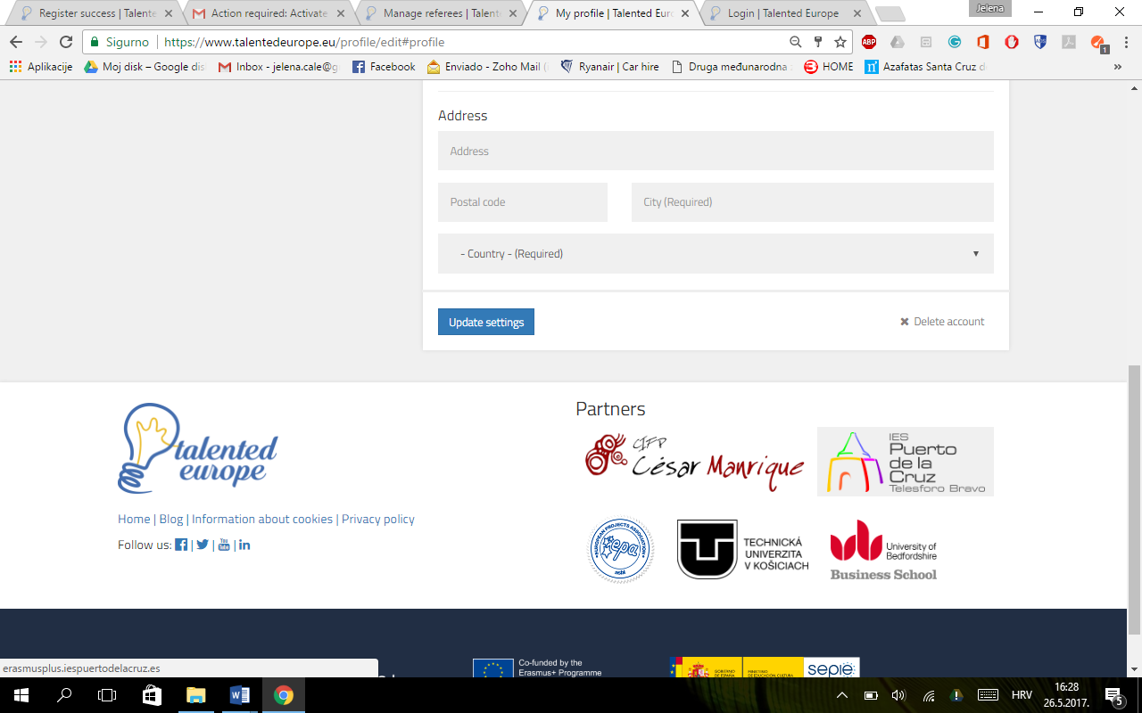

**Click**

Adresa, poštové smerovacie číslo inštitúcie, mesto a krajina sú povinné položky, ktoré musia byť vyplnené.

Kedykoľvek urobíte zmeny v profile, musíte kliknúť na tlačidlo Aktualizovať nastavenia. V opačnom prípade sa zmeny neuložia.

Môžete taktiež vymazať používateľský účet vzdelávacej inštitúcie tým, že kliknete na Vymazať účet.

Ak kliknete na záložku Kontaktná osoba, môžete zadať meno a e-mail používateľa zodpovedného za prijímanie notifikácií z platformy Talented Europe.

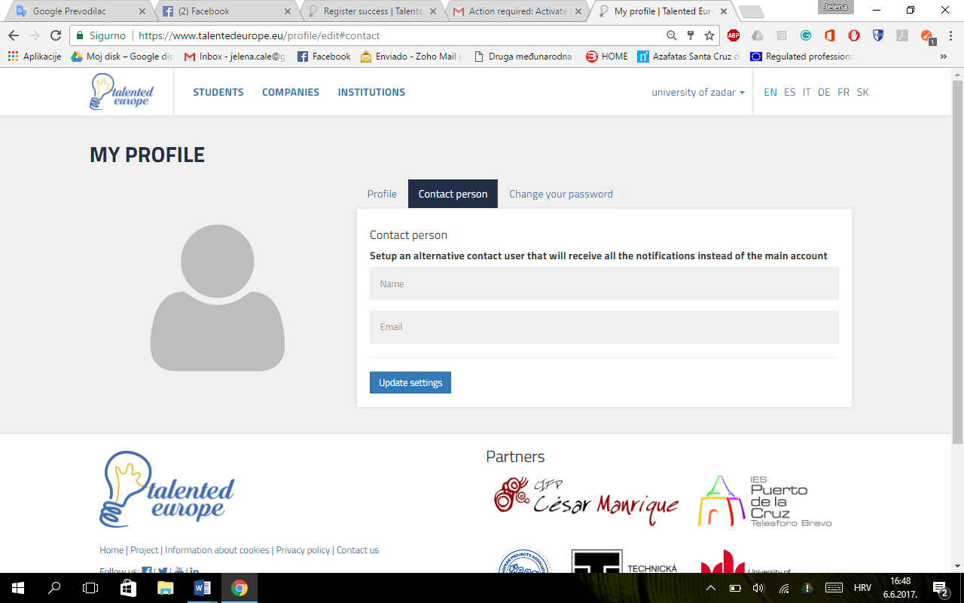

**Click**

Znova upozorňujeme, že je dôležité stlačiť tlačidlo Aktualizovať nastavenia. V opačnom prípade sa zmeny neuložia.

Nakoniec, v záložke Zmeniť heslo si môžete zmeniť heslo k účtu spojenému so vzdelávacou inštitúciou.

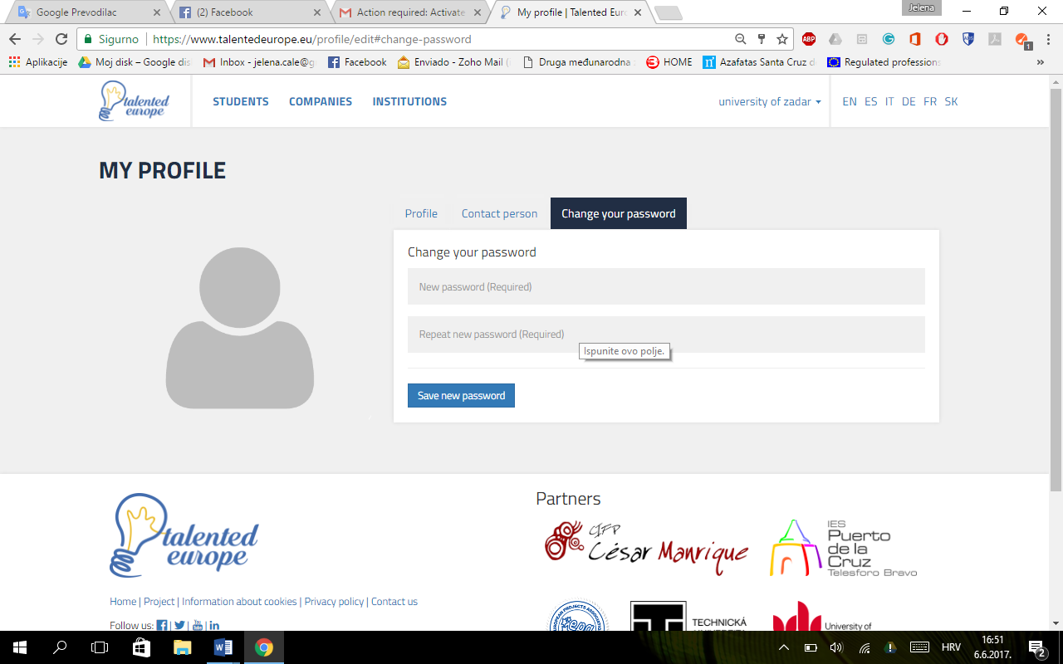

**Click**

Je dôležité stlačiť tlačidlo Uložiť nové heslo na to, aby sa zmeny prejavili.

Zmeniť profil vzdelávacej inštitúcie môžete kedykoľvek, ak kliknete vpravo hore, kde je uvedený názov vzdelávacej inštitúcie a vyberiete možnosť nastavenia.

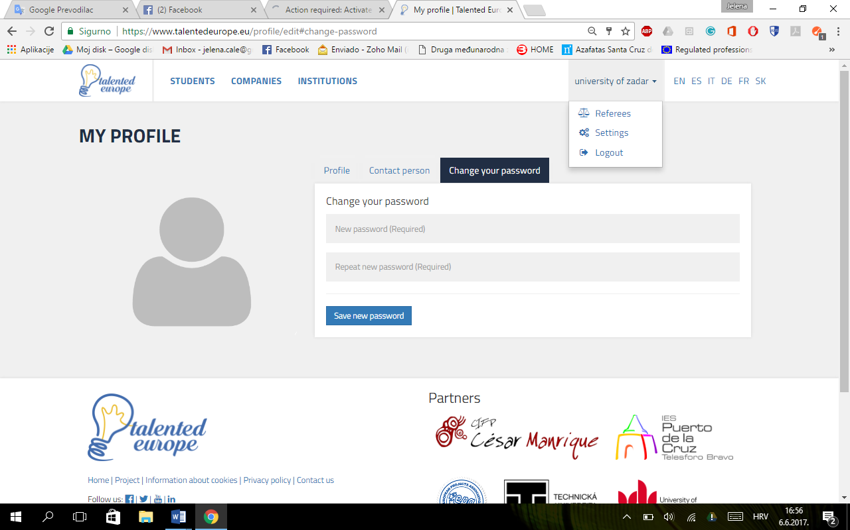

**Click**

*Name of the Educational Institution*

Akonáhle je profil vzdelávacej inštitúcie dokončený, ďalším krokom je pridať hodnotiteľov do vašej vzdelávacej inštitúcie, aby študenti mohli byť riadne ohodnotení, a tak dosiahnuť adekvátnu viditeľnosť na platforme Talented Europe.

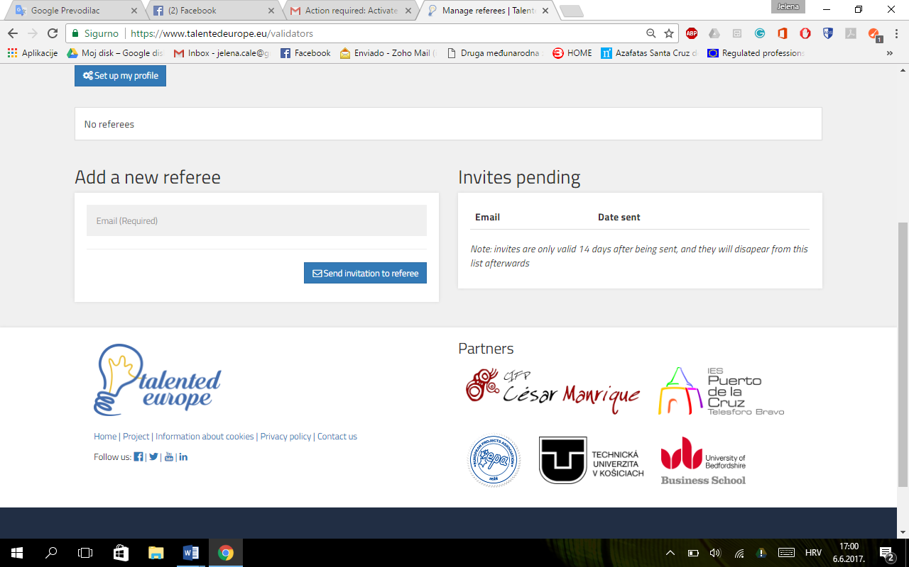

**Click**

Prihlásenie

Aby ste sa prihlásili do platformy Talented Europe, choďte na <https://www.talentedeurope.eu/> a kliknite na Prihlásiť sa.

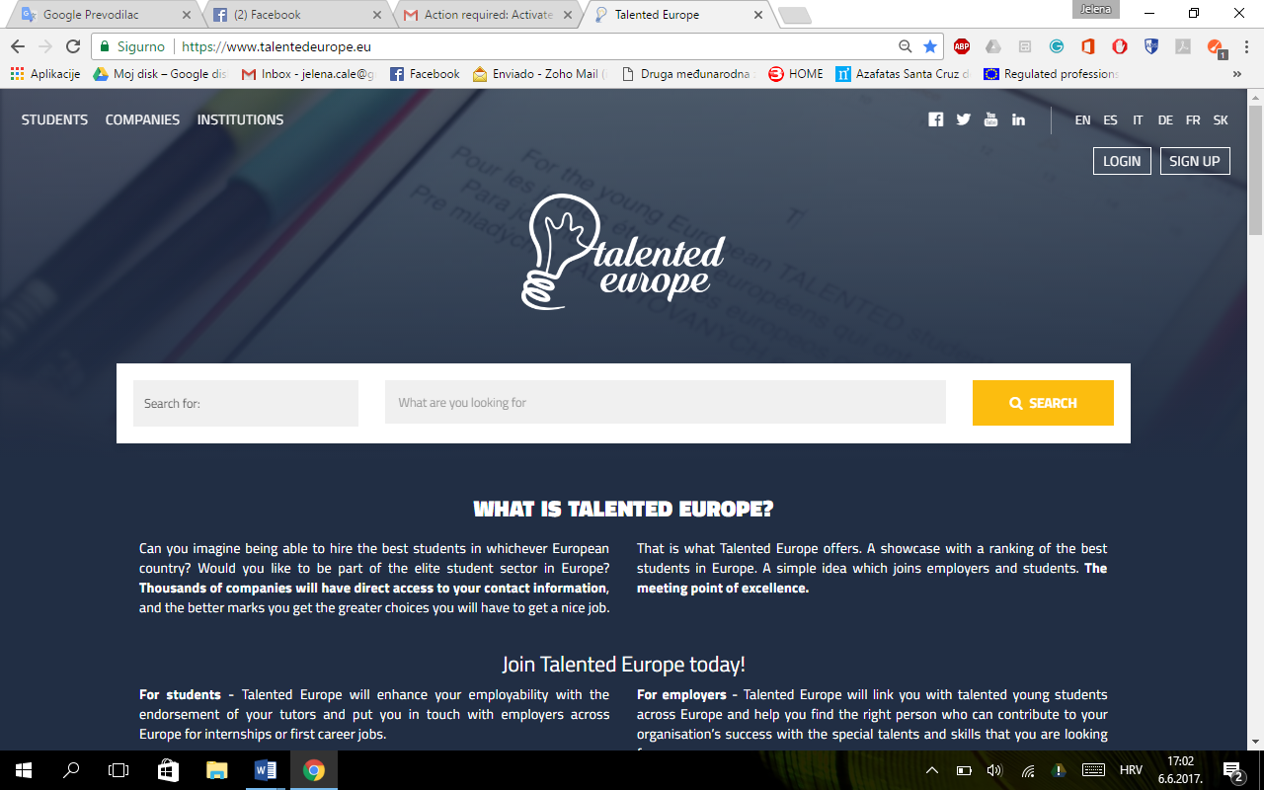

**Click**

Zobrazí sa nasledujúci formulár, kde je potrebné zadať e-mail a heslo, ktoré boli použité pri registrácii inštitúcie alebo informácie o osobe, ktorá je oprávnená prijímať notifikácie:

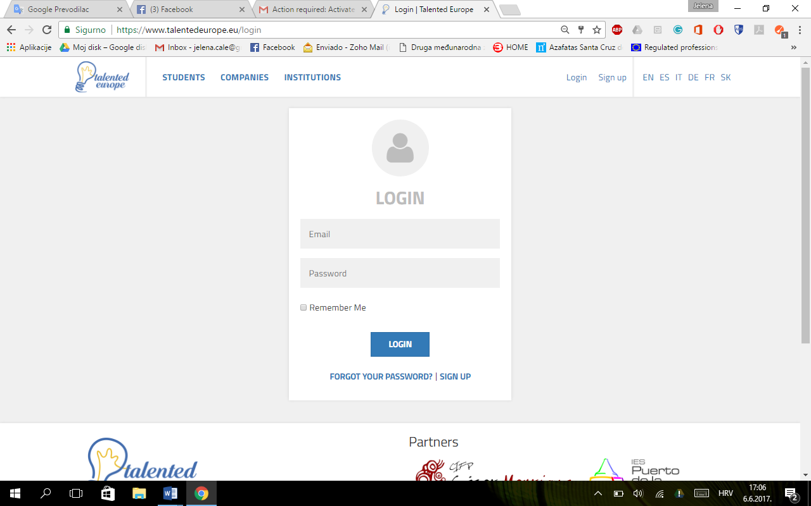

**Click**